Инструкция по изучению курса Фармакогнозии в условиях дистанционного обучения

Дистанционное изучение курса фармакогнозии производим через сайт дистанционного обучения КрасГМУ https://cdo.krasgmu.ru .

Освоение лекционного материала и выполнение заданий практических занятий в соответствии с расписанием лекций и занятий.
С календарно-тематическими планами лекций и занятий можно ознакомиться в папке «Дистанционное обучение для очного отделения на период сложной эпидемиологической обстановки в РФ» в документах кафедры

Для освоения практических занятий, на сайте необходимо открыть курс Фармакогнозия (6 семестр).
Пошаговая инструкция .

1)
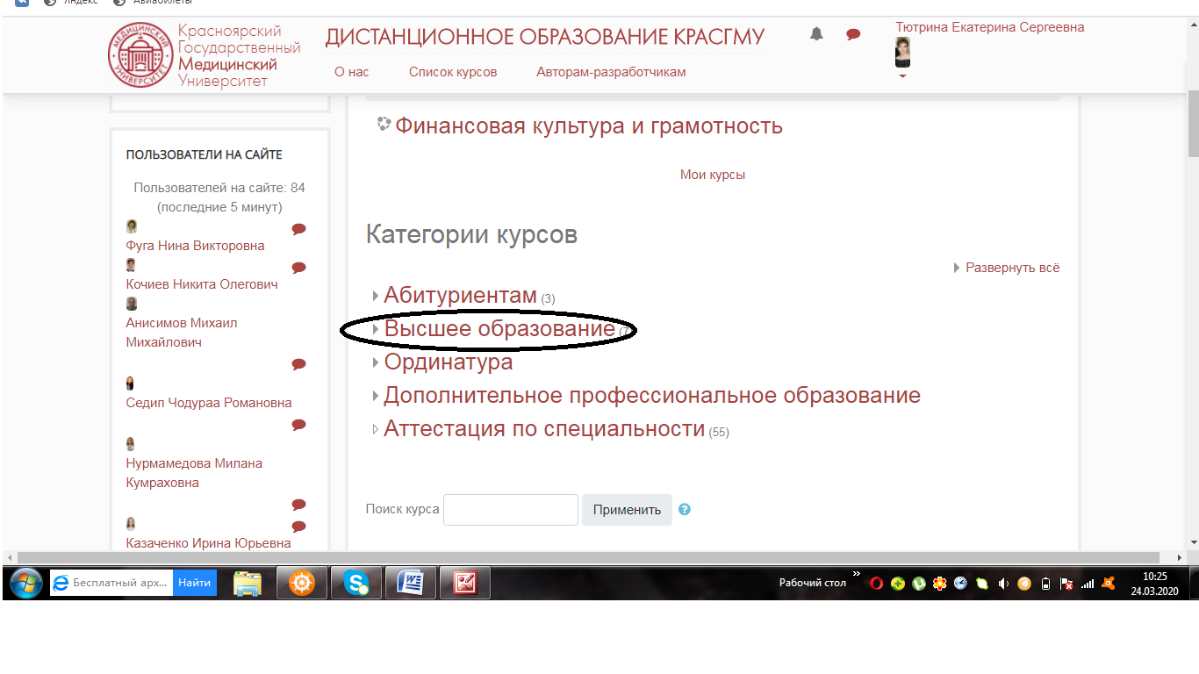

2)
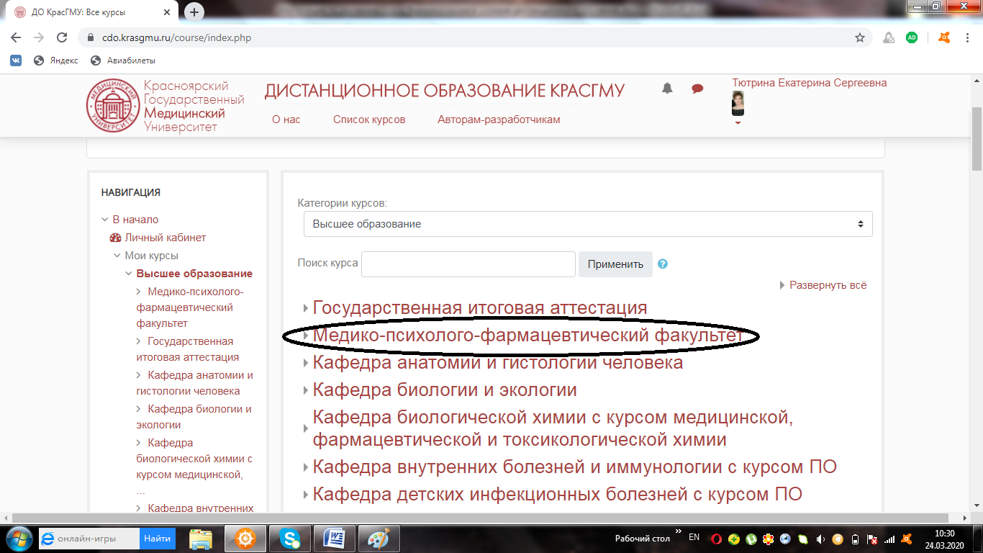

3)
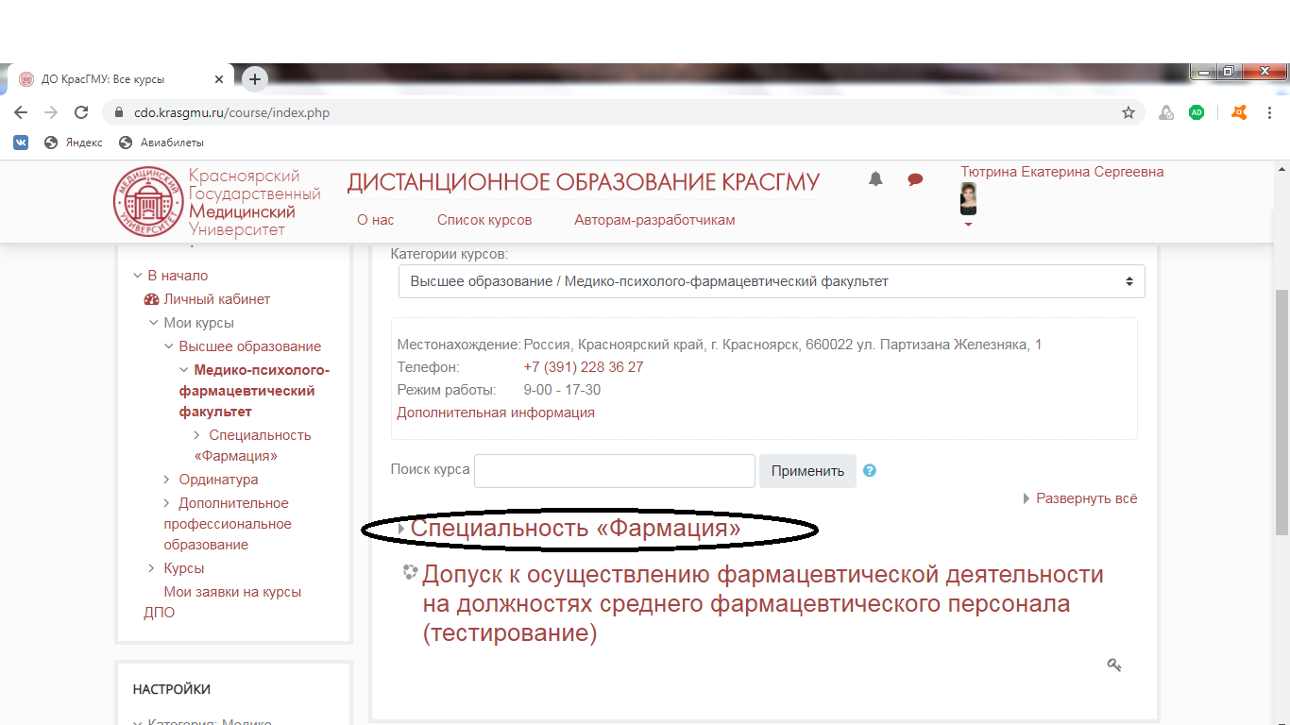

4) 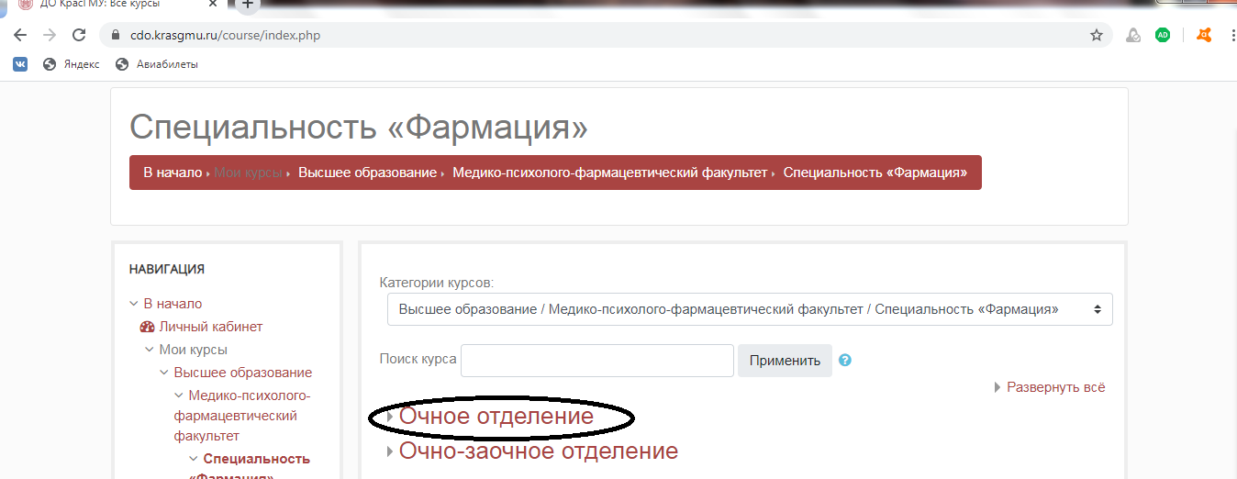

5)
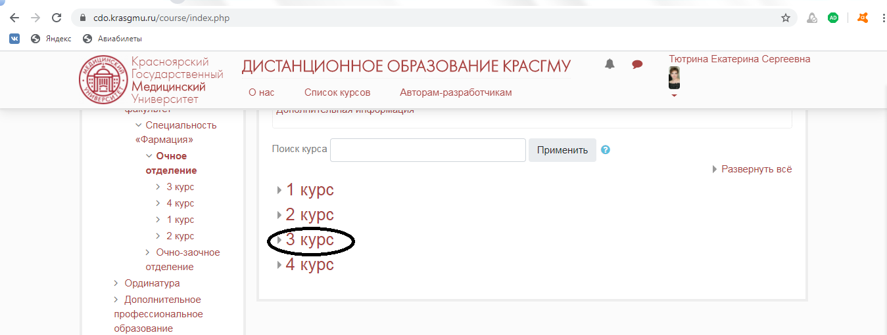
6)
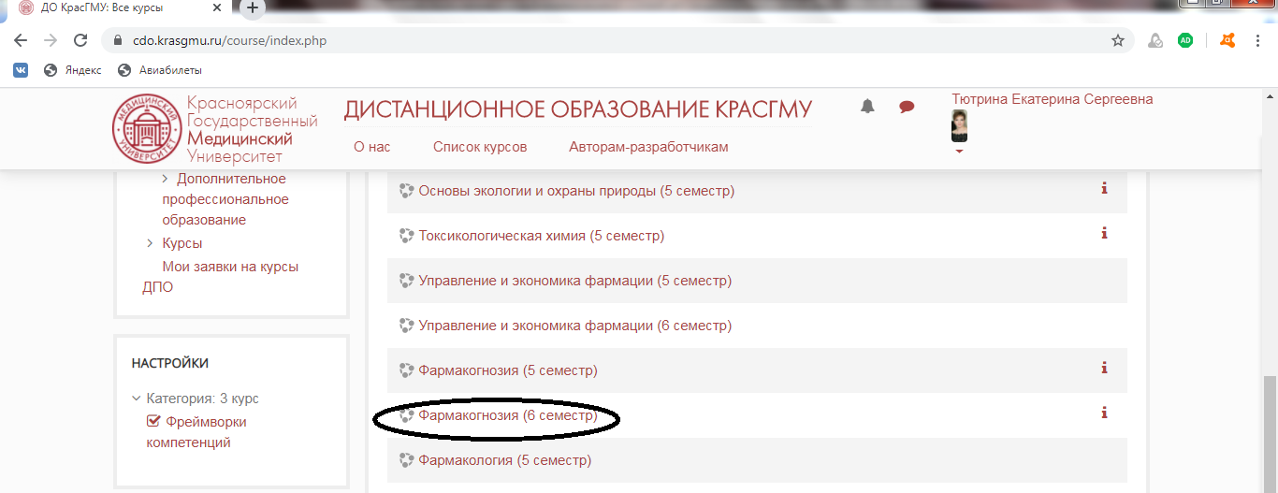

6) В начале занятия необходимо зайти в чат и поставить «+» для подтверждения Вашего присутствия. В противном случае, занятие будет являться пропущенным и отмечено Неявкой в электронном журнале
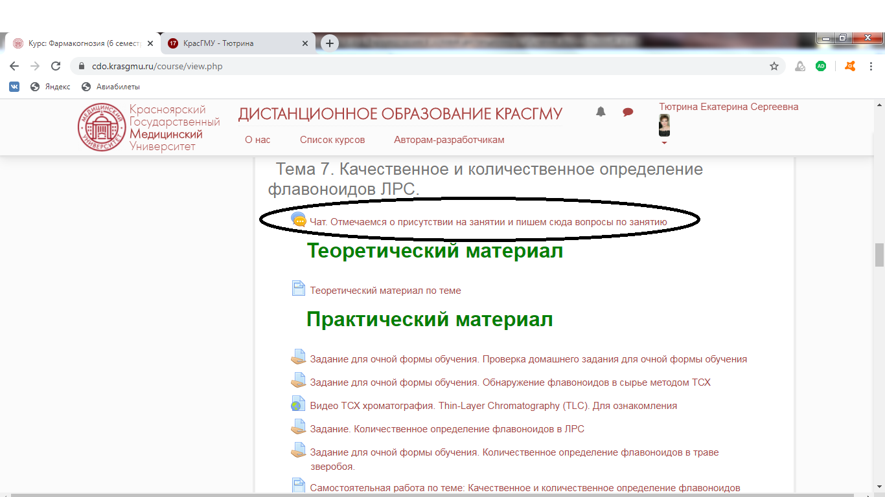

Для освоения лекционного материала, необходимо так же зайти на сайт https://cdo.krasgmu.ru, найти необходимую лекцию и самостоятельно ознакомиться с ней.
После лекции ОБЯЗАТЕЛЬНО пройти тест. В случае не прохождения тестирования, лекция будет считаться пропущенной и отмечена Неявкой в электронном журнале

Пример:
